**TERMINAL**

npm init -y

npm i --save-dev jest

package.json change "test": "jest --coverage" (your tests will be done with JEST and you will get a report including stats)

**BASIC TESTS**

1 JS FUNCTION - sum.js

function sum(a,b) {

    return a+b

}

module.exports = sum

JEST JS FUNCTION - sum.test.js

const sum = require ("./sum.js");

test("properly adds two numbers", () => {

expect(

    sum(1, 2)).toBe(3)

})

2 JS FUNCTION - subtract.js

function subtract(a, b){

    return a-b;

}

module.exports = subtract;

JEST JS FUNCTION - subtract.test.js

const subtract = require ("./subtract.js");

test("properly subtracting two numbers", () => {

expect(subtract(1, 2)).toBe(-1)

})

TEST RESULTS

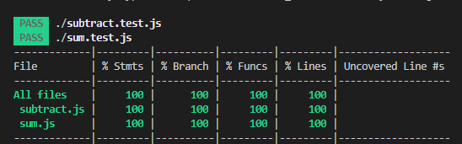

3 JS FUNCTION

exports.generateText = (name, age) => {

  // Returns output text

  return `${name} (${age} years old)`;

};

JEST JS FUNCTION - util.test.js

const { generateText } = require("./util");

test("should output name and age", () => {

    const text = generateText("Max", 29);

    expect(text).toBe("Max"("29 years old"))

});